　２０１２．６．７

保健だより

尾張旭市立城山小学校

　　「みがきはじょうぶなからだの」　の　64～10

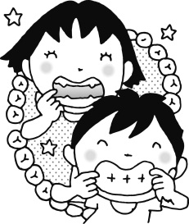

　っののようす　＝　の　むしのない459！　＝

　　をみてもらったに，さんから「きれい」とってもらえたがたくさん

いて，「やった！」とよろこぶもいました。でも，で「こうがついている」と

われたもくいましたよ。「こう」はむしやのになります。

**こうはみがきでおとす**

こうはぶくぶくうがいをしてもとれません。ブラシのいをしてこうをおとし，を

つるつるにしましょう。

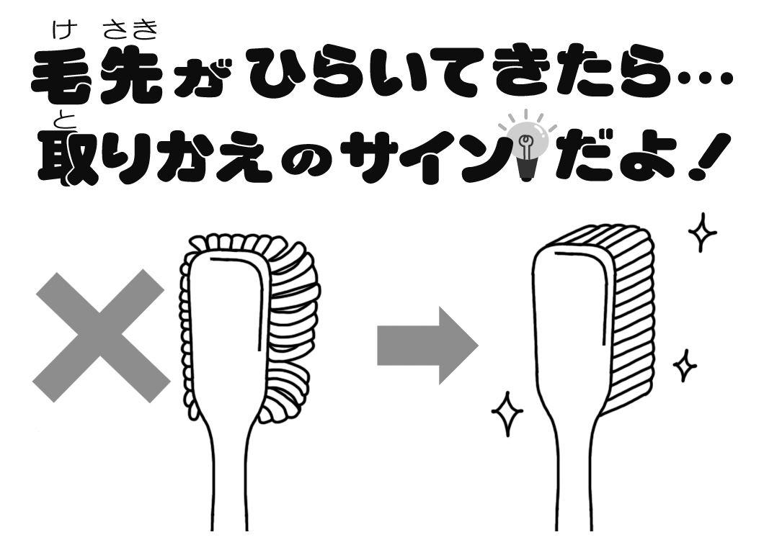

むしができやすいところは…

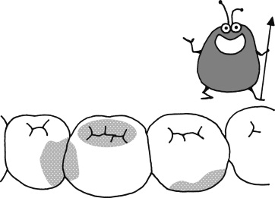

がひろがったブラシでは，こうをきれいにとせません。しいブラシにとりかえましょう。

みがくにをれすぎないようにすることもです。

おくのみぞ

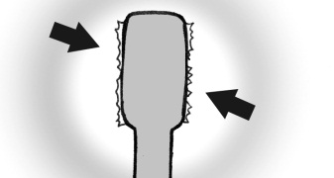

とのあいだ

とのさかいめ



ごはんおいしくべていますか？

　　べものには，みんなのをにしてくれるがいっぱいです。

ごはんにも，・・みどり　3つののをべてにしましょう。

おそくにおかしをべていたり，きてすぐだったりすると，よくもわいてきません。

　ねきをして，よくをかすことがごはんをおいしくべるひけつです。

　べもののき

|  |  |  |
| --- | --- | --- |
| のべもの | のべもの | みどりのべもの |
| C:\Users\aoyama\Downloads\00005565体を作る赤い食物.jpgをつくるもとになる  さかな・にく・たまご・だいず  ぎゅうにゅう・かいそう | C:\Users\aoyama\Downloads\00005566勉強や運動の力になる黄色の食物.jpgをげる，エネルギーのもとになる  ごはん・パン・めん・いも・  あぶら・さとう | C:\Users\aoyama\Downloads\00017395病原菌と戦う野菜.jpgのをととのえ，びょうきにかかりにくくする  やさい・くだもの |

**６月１３日からがまります**

　プールにるにすること

つめをっておく。

そうじをしておく。

のはくねる。

ごはんをしっかりべてくる。

・・などにがあるは，でみてもらっておく。

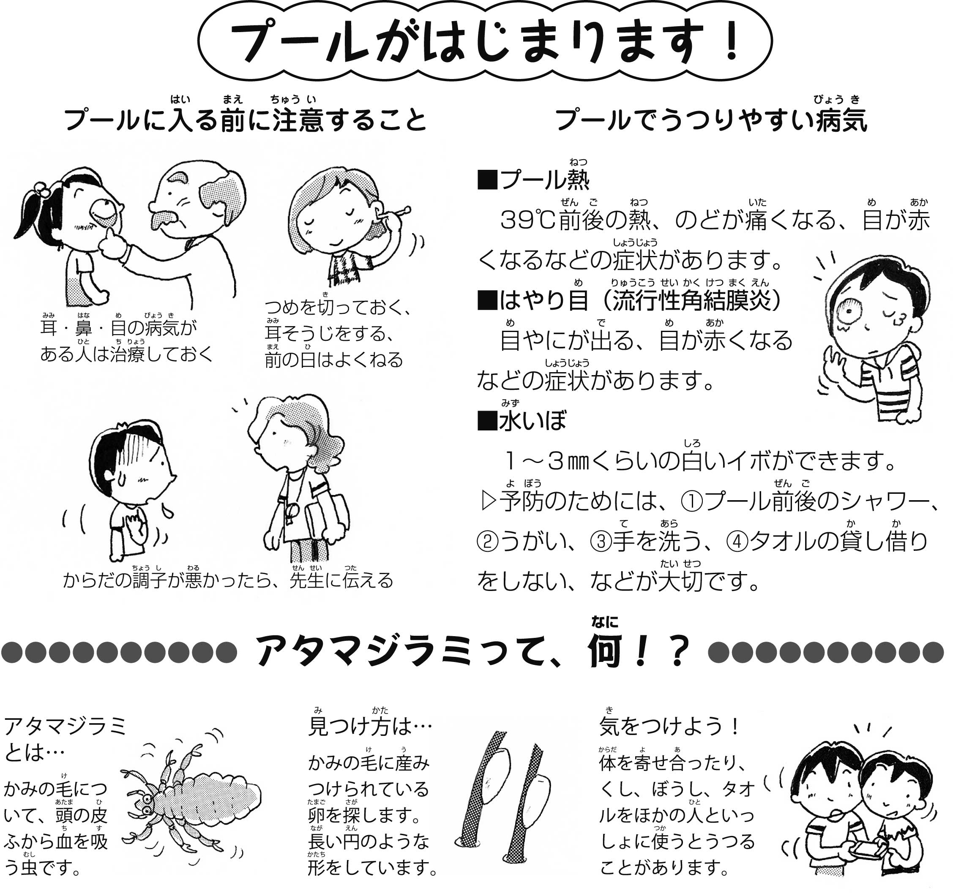

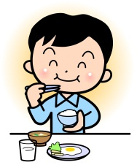

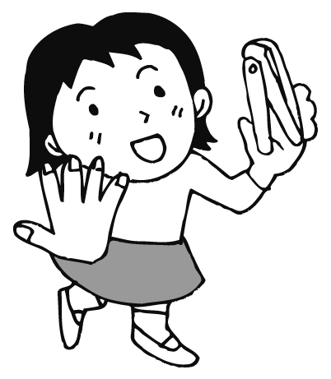

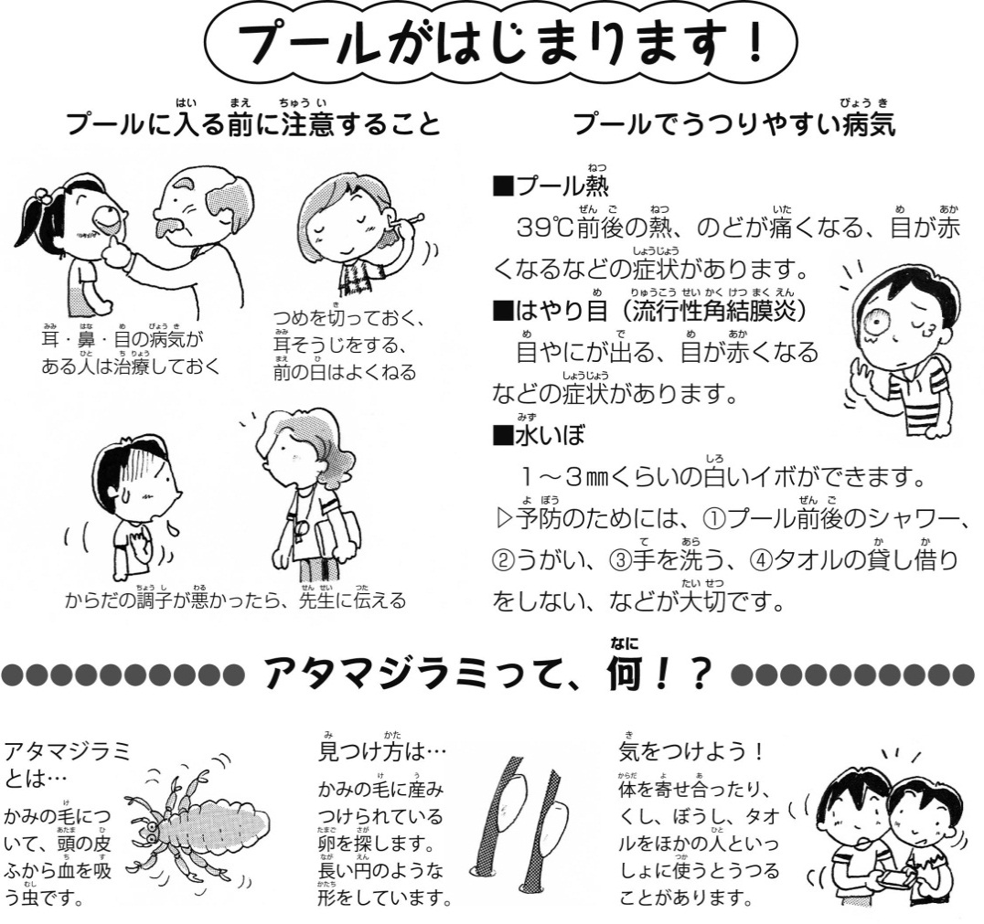

のがかったら，にえる。

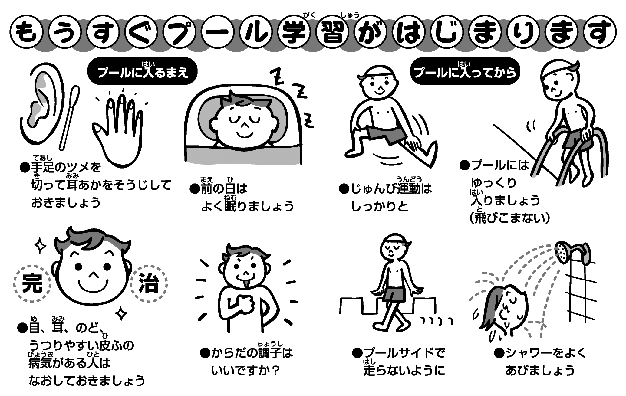



　　アタマジラミがいると…　がかゆくなります

○　アタマジラミのやがつかったら，されているシャンプーや，を

います。また，のかいクシですきとることもです。

＊の・などについてはにをしてください。